和ai讨论需求后，我决定了该项目的主走向。
因为我的目标是做harness，要能体现出我的harness思想，而不是能力更强的某个agent。
那要体现出harness思想就必须做一套好测评的系统，能eval我的上下文管理、记忆系统、工具定义的改进程度。因此项目的重心必须从测评维度下手。
我的coding agent包括代码理解、小bug修复、补测试、重构这四个任务。
ai给出的loop可以说是plan -and-execute+reflect范式，该范式比较适合重构任务。
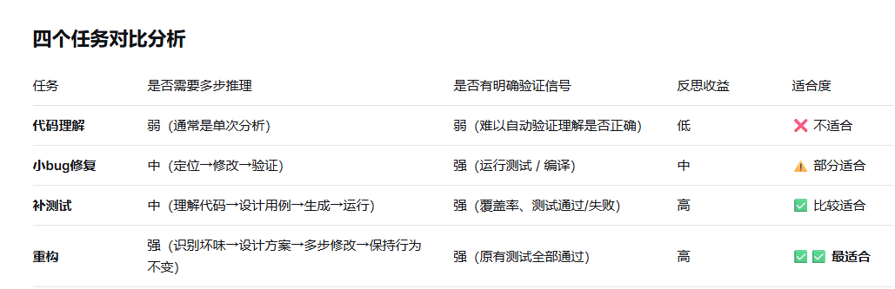
因此后续可以定义该agent的另一个优势为擅长重构，做了某些harness使得重构效果更好等。

